

广西钦州商贸学校

2017年度质量报告

2018年1月

目录

1.学校情况 3

1.1学校概况 3

1.2学生情况 4

1.3教师队伍 5

1.4设施设备 6

2.学生发展 7

2.1学生素质 7

2.2在校体验 8

2.3资助情况 8

2.4就业质量 9

2.5职业发展 10

3.质量保障措施 11

3.1专业动态调整 11

3.2教育教学改革 12

3.3教师培养培训 15

3.4规范管理情况 15

3.5德育工作情况 19

3.6党建情况 21

**4.校企合作** 22

4.1校企合作开展情况和效果 22

4.2学生实习情况 23

4.3集团化办学情况 24

**5.社会贡献** 24

5.1技术技能人才培养 24

5.2社会服务 24

5.3对口支援 25

6.举办者履责 25

6.1经费 25

6.2政策措施 26

7.特色创新 27

发挥广西现代商贸职教集团优势提高电子商务专业建设质量 27

8.主要问题和改进措施 32

广西钦州商贸学校

2017年度教育质量年度报告

广西钦州商贸学校创办于1979年，是自治区直属全日制省部级重点中等职业学校和自治区示范性特色中等职业学校，隶属广西壮族自治区供销合作联社管理。原名称为广西供销学校钦州分校，1988年经自治区人民政府批准更名为广西钦州供销学校，1996年再次经自治区人民政府批准更名为广西钦州商贸学校。学校坚持“以中职教育为主、成人教育为辅、兼顾技能培训”的办学思路，坚持“工学结合、校企合作、顶岗实习”的办学模式，贯彻“以教学质量求生存、以办学特色求发展、以强化管理上水平，以适应市场促创新”的办学原则，坚持“质量立校、发展兴校、特色强校”的办学方向，树立“学生为本、品行为首、技能为主、就业为重”的工作目标，秉承“让学生成才、让家长放心、让社会满意”的办学宗旨，务求使学生“学会学习、学会工作、学会发展"。学校多次荣获自治区级和市级“教育先进单位”、“卫生优秀学校”、“无毒单位”、“治安稳定单位”等称号，办学能力和办学质量逐年攀升，为区域经济和社会发展做出了突出贡献。

# 1.学校情况

## 1.1学校概况

校名：广西钦州商贸学校

办学性质：全额拨款事业单位

校园占地面积：23533.098平方米，建筑面积：29543.6平方米

资产总值: 5772.896万元

## 1.2学生情况

招生规模：学校主要面向钦州市及防城港市、北海市等地市招生，2016年全日制录取1257人，男生496人，女生761人；2017年全日制录取1411人，男生498人，女生913人，连续两年超额完成自治教育厅下达的招生任务，生源数量及质量较上年度略有提高。

图表1：2016、2017年招生报到情况

图表2：招生地区人数分布图

在校生规模：目前学校学生人数3327人，学校开设会计、计算机应用、学前教育、计算机网络技术、计算机与数码产品维修、电子商务、物流服务与管理、美术设计与制作、市场营销等9个专业，其中自治区示范性专业2个。

图表3：专业招生情况

学生巩固率：2016年度，学生巩固率达92.2%，2017年度，学生巩固率达97.76%，比上年度提高5.56个百分点。

## 1.3教师队伍

生师比：学校教职工159人，专任教师114人，全日制学生3327（含第三年顶岗实习学生），师生比（不含第三年顶岗实习学生）1：18。

双师型教师比例：2017年度，双师型教师35人，占专任教师的31%。

兼职教师比例：2017年度，学校根据专业人才培养规划及行业发展方向，从行业企业特聘兼职教师6人，其他兼职教师14人，占专任教师的17%。

专任教师学历及职称比例：2017年度，学校共聘114名专任教师，100%为本科以上学历，具有研究生学历教师5人，占全体教职工数的3.2%。专任教师中高级职称教师为26人，占全体教职工数的22.81%。

专业教师结构：2017年度，学校共聘任专业教师91人，具有高级以上职业资格教师26人，占专业教师的28.6%；具有技师职业资格教师4人，占专业教师的5%。

## 1.4设施设备

生均教学仪器设备值：2016年度，学校教学设备总值1203万元，学生2951人，生均设备总值为0.4万元；2017年度，学校教学设备总值达1450万元，学生3327人，生均设备总值为0.44万元，生均设备总值超自治区规定标准。

生均实训实习工位数：学校现有专业实训室40个，包括校企共建电子商务实训基地1个，电子商务实训室5个，锐捷网络实训室1个，会计实训室7个，综合布线实训室1个，维修维护实训室1个，影视后期制作实训室1个，动画实训室1个，电子电工实训室1个，形体实训室1个，学前教育实训室1个，舞蹈室2个，琴房3个，物流实训室1个，物流实训基地1个，高级办公实训室1个，等其它实训室，共有2013个工位，生均工位数为0.6个。

生均纸质图书：2017年度，学校共有图书102559册，生均30.83册。本年度学校根据各个专业教师和学生的需求共订杂志112种,能够满足师生借阅需求。

# 2.学生发展

## 2.1学生素质

思想政治状况：学校以社会主义核心价值观教育为引领，通过组织开展“弘扬道德精神争做文明先锋”、“了解历史，传承弘扬民族优秀文化”、“聆听道德故事接受道德洗礼”等系列主题教育活动，促进学生道德素养、职业素养、人文素养的全面提升，培养具有良好思想政治觉悟、高尚职业道德的技能型人才，学校“明德树人，强技立业”德育品牌内涵得到不断丰富。 2017年度，推荐评选2017年自治区人民政府中等职业教育奖学金获奖59人，校级三好学生76名、优秀班干部35名。

文化课合格率：2017年度，文化课合格率98%。

专业技能合格率：2017年度春季学期，专业技能合格率达93.7%； 2017年度秋季学期，专业技能合格率达95.3%，。2017年度，学校组织1120名学生参加了国家职业资格鉴定，考试通过率最高达到81%，其他的考证通过率也达到了67%，较上年度有较大幅度提升。

体质测试合格率：根据《国家学生体质健康标准》，我校积极开展体质测试活动，将体质测试内容纳入平日体育课及体育活动中，有针对性的制定了锻炼标准及方法，使体质测试常态化，促进学生形成积极锻炼，科学锻炼的意识。2017年度，2015级、2016级、2017级共3784名学生参加体质测试，优秀率2.93%，良好率30.26%，合格率97.52%。

毕业率：2017届毕业生804人，中途转学或辍学310人，毕业率72.17%，比上年度提升6.09%。

## 2.2在校体验

2017年度，学校针对学生理论学习、专业学习、实习实训等内容，面向全校学生发放了调查问卷，回收率为100%，调查结果见表1。

表1 ：学生满意度调查汇总表

|  |  |  |  |
| --- | --- | --- | --- |
| 序号 | 调查内容 | 满意度 | 备注 |
| 1 | 理论学习满意度 | 98.91% |  |
| 2 | 专业学习满意度 | 97.18% |  |
| 3 | 校园文化与社团活动满意度 | 96% |  |
| 4 | 生活满意度 | 95.3% |  |
| 5 | 校园安全满意度 | 98 % |  |
| 6 | 实训满意度 | 96% |  |
| 7 | 见习满意度 | 99% |  |
| 8 | 班主任工作满意度 | 97% |  |
| 9 | 住宿满意度 | 92% |  |

## 2.3资助情况

学校严格执行国家有关学生资助的各项政策，成立了以校长为组长的学生资助工作领导小组，设立学生资助办公室，作为学生资助的专门机构，由专人负责学生的资助工作。严格按国家和广西的资助政策制定了《广西钦州商贸学校资助资金管理办法》等规章制度。资助政策宣传到位，奖助评审过程、公示、发放流程规范，档案留存完整。由专人负责填报、维护全国学生资助管理信息系统中的数据，确保资助系统数据填报及时、准确、完整、真实；确保资助信息安全，不存在安全漏洞。

切实做好精准扶贫资助工作，2017年，建档立卡户学生和连片特困地区户籍学生共204名，全部纳入国家助学金资助范围，此外还组织建档立卡户学生申请广西雨露计划资助。

2017年，学校共有244名学生获国家助学金（2000元/人），59名学生获自治区人民政府中等职业教育奖学金（2000元/人），此外，学校自行发放的奖、助学金达60余万元。

学校还通过减免贫困生的住宿费，开展特殊困难资助、提供勤工助学资助等方式，实现了“不让一位学生因家庭困难而辍学，精准资助顺利完成学业”的资助目标。

## 2.4就业质量

学校利用网络、实地探访等方式搜集企业信息，了解企业用人需求。在学生教育培养方面，增加学生职业生涯规划指导，指导学生学好专业技能，提高综合能力。在就业平台拓展方面，强化校企合作，精心办好双选会，拓宽学生就业市场。此外，积极开展创业教育，培养学生创业精神。2017年，学校对9个专业的804名学生进行了就业安置，总体就业率达98%，其中，对口安置683人，对口安置率达85%，较上年度有提升，就业质量的稳定性、满意度较好，见表2。

表2 ： 2017届学生就业情况统计表

|  |  |  |  |  |  |
| --- | --- | --- | --- | --- | --- |
| 专业 | 学生  人数 | 就业安置人数 | 对口安置人数 | 对口  就业率 | 就业率 |
| 会计 | 268 | 263 | 213 | 79.48% | 98.13% |
| 计算机应用 | 102 | 99 | 83 | 81.37% | 97.06% |
| 计算机网络技术 | 25 | 22 | 19 | 76.00% | 88.00% |
| 计算机与数码产品维修 | 31 | 28 | 21 | 67.74% | 90.32% |
| 电子商务 | 65 | 65 | 56 | 86.15% | 100.00% |
| 美术设计与制作 | 76 | 76 | 73 | 96.05% | 100.00% |
| 学前教育 | 151 | 151 | 149 | 98.68% | 100.00% |
| 市场营销 | 52 | 52 | 41 | 78.85% | 100.00% |
| 物流服务与管理 | 34 | 34 | 28 | 82.35% | 100.00% |

初次就业起薪：经调查，2016年度，学生人均初次就业起薪为2270元，2017年度，学生人均初次就业起薪为2350元左右，较2016年度略有提升。

升入高等教育比例：为避免职业教育成为“断线教育”，学校高度重视学生升学工作，多次召开动员会为学生加油鼓劲，周到细致地为学生作报考工作，投入师资专门辅导学生，努力为学生升学圆梦营造良好环境。2017年升入高一级学校的毕业生人数为664人，占毕业生人数的82.59%，其中有10名毕业生通过对口单独招生考进本科院校。与2016年相比，升入高一级学校人数明显增加，而2017年比例增加了50.11%。

## 2.5职业发展

第一、积极构建校企互动机制，探索校企合作的新模式。在学习教育中强化对学生对现代企业制度认知、竞争意识、质量意识、效益观念、纪律观念的教育，使学生尽早的懂得企业职业是什么，职业做什么，职业为什么，职业靠什么，职业忌什么，增强学生对职业的认知。一是“请进来”，把企业的专业技工请进校园，做指导教师；二是“走出去”，让学生在适当时间到企业去跟班、见习，使学生亲临其境；三是“抬进来”，将企业的现代化设备安装在校园之内，给学生提供最好、最新、最正的演练平台，使学生在技术、心里上达到上岗“零试用期”的标准。

第二、强化教学培养模式。一是校企共建教学实训中心。和广西众加赢电子商务有限公司、百世汇通快递、圆通快递等多家企业建立教学实训中心，学生在实训中心进行全景式实操；二是各专业建立功能完善的实训室，实训内容与岗位对接，理实一体化，革除传统的“讲台—粉笔—板书”模式；三是强化教育和熏陶，大力加强企业精神与艰苦创业、企业经营之道与经营理念、成才之路与价值取向、诚实守信与人品情操、人际关系与交往原则、岗位技能与创新能力等到方面的教育。

第三、帮助学生树立正确的职业意识。从新生入校的第一天起，加强对学生进行就业理念的训练和培养，不断强化学生的职业意识。一是作好职业引导，使学生关心行业发展大事，关注专业发展方向，激发专业学习兴趣。二是开设《职业生涯规划》课，使学生憧憬未来职业，树立职业理想，勾勒职业蓝图，从而端正学习态度。三是加强职业道德教育，使用权学生懂得职业义务，尊崇职业良心，追求职业荣誉，明确职业纪律，自觉养成职业责任感和遵章守纪的良好习惯。四是邀请优秀毕业生回校做就业创业报告。榜样的力量是无穷的，通过优秀毕业生的就业创业经历，用他们自强不息、勇于创业的奋斗精神，鼓舞学生去闯出未来自己的一片天空。

# 3.质量保障措施

## 3.1专业动态调整

专业结构调整：围绕现代农业及农村电子商务的发展，制定专业发展规划，通过动态调整机制，调整优化专业结构；以优势特色专业为核心，着力打造现代商贸类专业群（电子商务、会计、物流、市场营销）、信息技术类专业群（计算机应用、网络、数码产品维修、美术设计）2大优势特色专业群，调整专业核心课程。

人才培养方案调整：学校在充分调研基础上，与企业合作修订完善9个专业的人才培养方案和专业课程体系，新课程体系包括文化基础、专业基础、专业方向和专业拓展等课程。

## 3.2教育教学改革

人才培养模式改革：学校与广西交投集团、北投集团、中国石油等企业合作成立冠名班，共同制订人才培养方案、共同制订教学计划，共同培养学生，推行现代学徒制，实施以岗位能力为核心工学一体人才培养模式，改革学生评价机制，将企业评价纳入学生成绩管理，实行“订单”式培养技术技能人才。

学校公共基础课：学校根据广西中等职业学校专业示范性教学方案，开齐开足开好德育、语文、数学、英语、体育与健康、艺术、计算机应用基础等文化基础课程，并按照各学科大纲要求，增加实践能力测试，提高学生科学文化素养，为学生全面发展夯实文化基础。

专业设置：目前，学校设有2个专业群9个专业。面向北部湾经济开发区、钦州中马产业园区、钦州保税港区等千亿产业链中的信息技术、现代服务等产业，以会计、电子商务专业为龙头，设立财经商贸类专业群；以计算机应用为龙头设立信息技术类专业群，见图表4。

图表4： 2017年度专业设置框架图

师资队伍：学校把提高师资水平作为保障教育质量、保持可持续发展的关键，通过采取“校企互通”的教师队伍建设模式，积极为教师创造良好成长环境。

第一、充实师资队伍。2017年共招聘教师11人，本科学历。通过今年的人才招聘有效地缓解今年招生规模扩大带来师资紧缺的压力。

第二、“双师型”教师引领。鼓励青年教师积极参加企业实践，申报广西中等职业学校“双师型”教师。2017年共有33名教师被教育厅认定为双师型教师，其中高级1人，中级23人，初级9人。发放双师型教师津贴100元/月。

第三、深化绩效工资改革，完善激励机制。提高绩效工资总量。2017年人均绩效工资为6.1万，比2016年增长19.6%。修订完善了《广西钦州商贸学校绩效工资分配实施办法（修订）》，完善相关奖罚制度。分配制度完善与制订更加注重绩效考核、按劳分配、优绩优酬的原则，重点向一线教师倾斜。以教职工实际贡献为依据，搞活内部分配，完善与岗位职责、工作业绩、实际贡献紧密联系和鼓励创新的分配激励机制。

课程建设：学校建成了以岗位为导向、以典型工作项目为主体的模块化项目化全新课程体系，主要包括公共基础课、专业基础课程、专业技能课程和拓展素质课程。近年来，学校完成《计算机应用基础》、《基础会计》、《移动电商》等校本教材。修订了《职业道德与法律》、《基础会计》、《计算机应用基础》、《学前儿童发展心理学》等32门课程标准。

信息化教学：学校定期组织教师参加校内外信息技术培训。教务科根据教师实际每学期制定培训主题，分专业进行电子白板、微课制作培训、微课程建设等培训，提高教师信息化运用水平和网络课程建设水平。每年选派骨干教师外出参加信息化教学培训。每学年通过校内比赛的方式举行信息化教学比赛，设立奖项，并推选优胜者参加自治区级比赛。2017年，学校有6名教师在自治区级比赛中获奖。

实训基地：学校建有专业实训室40个，校企共同投资建成电子商务实训基地1个，建有计算机应用、会计自治区示范性实训基地2个。

教学资源建设：学校建有数字化教学平台，含网络教学中心、专业资源库中心。学校制定数字化资源建设实施方案，优化专业教学资源，以课程为单位进行资源库管理，实现资源的常用常新。

教材选用：学生用书严格按照教育厅文件要求，选用国家、自治区颁布的教学用书目录规定教材（国家规划教材），专业课用书由教研室提出并经主管副校长同意，由教务科统一征订。

专业建设成果：学校现拥有2个自治区级示范专业，2个校级重点发展专业。

## 3.3教师培养培训

教师业务培训常态化。2017年对新入职的11位教师开展岗前培训及对全体教师进行信息技术能力培训；先后派出5人参加教育厅组织的专业技能培训（国培），39人参加2017年教师素质提高培；今年共选派19名教师利用寒暑假到企业（或实训基地）实践锻炼；组织教师参加技能比赛。2017年广西中等职业学校教师技能比赛一等奖1人，二等奖3人，三等奖4人；广西现代商贸职业教育集团职业院校教师教学比赛二等奖3人，三等奖3人；广西职业院校信息化教学大赛三等奖6人；钦州市学前教育教师职业技能大赛二等奖1人。

加强班主任培训：学校坚持班主任例会制度，举行班主任论坛、班主任座谈会。组织全体班主任外出拓展训练，提升班主任团队凝聚力。组织优秀班主任到企业参观学习，选派10名优秀班主任参加中职骨干班主任培训学习，提高了班主任的德育管理水平和服务学生意识。

教师到企业挂职实践：根据教育部《职业院校教师素质提升培训计划》要求，学校制定了《关于外派教师到企事业单位挂职学习的意见》，安排教师到企业挂职学习，每两年不少于2个月，以满足专业技能教学需要。2017年度，到企业挂职学习的教师达32人。

## 3.4规范管理情况

教学管理：建立完善教学质量监控体系。学校制定并不断完善教育教学质量监测实施办法，建立了以学校为核心、第三方参与的人才培养质量评价机制，以教学效果评价教师、以素质能力评价学生,以社会贡献评价学校。2017年，学校制订（修订）了《广西钦州商贸学校教学管理规程》、《广西钦州商贸学校绩效工资分配实施办法（修订）》、《广西钦州商贸学校“双师型”教师资格认定及管理办法（试行）》、《广西钦州商贸学校公开招聘实施方案》、《广西钦州商贸学校教研组工作规范和教研组长考核奖励办法》、《广西钦州商贸学校技术人员考核暂行办法》、《广西钦州商贸学校教师奖惩规定（试行）》。实行学生评教，召开师生教学座谈评议会。通过完善的规章制度及监控机制，提高教师教学质量及人才培养质量。

学生管理：学校以《广西钦州商贸学校学生管理手册》为标准，坚持严格要求，精细化管理，做好教室、宿舍、卫生、校园秩序等学生常规管理工作。一是充分利用学生科和班主任的管理职能，进一步深化学生的养成教育，通过学生大会、主题班会及各种相关班团活动等，营造良好的校风和学风。二是举办各种丰富多彩的文体活动，使学生寓学于乐,既增长了技能，又开阔了视野、陶冶了情操。三是加强检查监督。采取日常检查与突击检查并举、学校管理与学生自我管理并重的方法，使学生在“被管”中养成自觉，在“自管”中快乐成长。四是加强学生社团管理，以社团活动为载体，打造五彩缤纷的校园文化。五是奖惩分明，采取软硬兼施、恩威并重的管理办法，对品学兼优者给予奖励，对违纪违规者严肃处理。六是推行以人为本、以情为重的教育模式，建立长效性的家校联系制度。为创建文明和谐的校园提供了良好条件，取得了良好的效果。

财务管理：财会科修订和完善了相关财务管理制度，学校一切开支管理严格按照制度进行。做到账目日清月结，收支平衡，开支合理，不定期向学校相关领导汇报财务工作，做好学校财务工作。在购物、出差等方面严格履行审批手续，实行公务卡报账管理制度，涉及到政府采购的，严格按照政府采购的程序进行。实行校长一支笔审批制度，购物单据需正式发票，有经手人签字，验收人签字，分管领导签字，校长批示方可生效。认真贯彻执行《会计法》和区财政厅、教育局下达的有关文件精神，严格执行预算、决算、收支等制度。财务上坚持收支两条线，所有收费标准都需上级领导审核同意，每一笔收支都及时开好发票票，及时入账，不存在私设有“小金库”的行为。积极开源节流，勤俭节约的方针，加强学校差旅费、购物、水电、专用经费等的管理，保证一切开支的合法合理合规使用。

后勤管理：学校后勤服务管理规范，目标责任明确，组织机构完善，规章制度健全，监督机制到位，严格执行。

学校相应建立了由学校领导任组长、总务科牵头具体实施的各项工作领导小组，明确工作职责。建立健全有关后勤管理相关预案规章制度，以此作为开展各项工作的抓手。后勤服务管理工作人员与学校签订目标管理责任状，职责明确，严格执行管理制度，做到有台账、有检查、有记录、有监督。绩效与工资挂钩，以此强化后勤员工的服务和安全意识，不断提高服务质量，认真贯彻执行上级指示及工作要求，做好学校后勤保障工作，很好地完成上级有关部门和学校布置的各项任务，努力营造良好的办学环境。

安全管理：学校成立了以邓礼校长为组长的安全工作领导小组，周庆志、许珍、崔文勇为副组长，各科室负责人、各班班主任、全体保卫人员为组员，实行校领导带班、中层干部、班主任值班制度和保卫人员24小时巡逻值班制度，实施网格化管理，层层落实和签订安全目标管理责任承诺书。学校定期排查安全隐患，建立健全安全保卫工作台帐，开展“每周一教育、每天一提醒”安全教育活动，把安全教育列入教学课程，法制副校长开办未成年人违法犯罪专题讲座，组织师生学习国家有关禁毒的法律法规，加强安全知识教育和自我防范教育，增强了广大师生的自我防范能力和自救能力。

科研管理：学校成立会计教研室、计算机教研室、基础教研室、商务教研室，教研室下设专职教研室主任，负责教研室的管理和教研活动指导，形成教务科—教研室—专任教师三级管理体系。学校制定《教育教学管理》《教师管理》等制度，将常规教研活动作为教师考核重要内容，建立以各教研室全员参与的教师教学技能水平竞赛，激励教师开展以课堂为中心的教学研究，提高了教研室的团队竞争意识和整体教研水平。

管理队伍建设：学校建立健全管理机制，对内设机构、教辅机构的干部选拔任用严格按照《党政领导干部选拔任用工作条例》及《事业单位领导人员管理暂行规定》、《广西钦州商贸学校正（副）科级干部选拔任用工作方案》，推行专业部管理，推行岗位责任制，管理工作实行目标管理、量化考核，实施绩效工资制度，学校管理队伍的管理理念和服务水平有了较大提升。学校还开展岗前和岗位培训，定期选派管理人员外出参加各级各类培训，并定期对后勤工作进行校园满意度调查，提高学校管理质量和管理满意度。

管理信息化水平：学校采用电信200M光纤专线接入互联网，建成主干1000M、覆盖全校、有线与部分教学楼无线相结合的校园网络；所有教室均配备有高性能电脑、投影仪、蓝牙音箱、蓝牙麦克风等多媒体教学设备进行教学；学校拥有终端420台，计算机1400多台；多媒体教室60个、电子阅览室1个；基本实现了数字化办公管理；积极推行网络化教学平台管理及建设，加强教师现代化技能水平提升，选派部分教师参加自治区级相关信息化水平技能培训和进行校本培训；运用校园网络管理系统，加强学生学籍和成绩管理，努力推进数字化校园建设。

## 3.5德育工作情况

德育课实施情况：开齐开足德育课，坚持每周一节班会课。进一步积淀校园文化。学校通过各种途径，加强“三风”建设，逐步形成了良好的校风、教风、学风；引入企业文化，使企业文化融入校园文化；扎实开展“抓小事工程”，推进“细节文化”建设，使全校师生在追求精致的基础上不断超越自我。

校园文化建设：一是走廊、楼梯文化，在办公楼、教学楼等的走廊、楼梯，悬挂学生自己创作的书画作品，在学生宿舍楼梯，张贴各种励志壁挂，把传统的宿舍床位表设计为温馨、励志、美观的宿舍牌。二是墙体文化，把西边围墙、11号楼的墙体也设计为文化墙，用以彰显学校的校训等核心文化。三是校道文化，在校道边、球场四周，把能利用的都利用，通过板报、路灯等载体，用以弘扬优秀的企业文化、传统文化。四是教室文化，通过举办最美班级创意照大赛、温馨教室比赛等活动，使每个班的教室布置更贴近专业、更具人文化、个性化，增强了班级凝聚力和集体荣誉感。通过这一系列的打造，使得整个校园的校容校貌都有了一定的改观。

文明风采活动开展情况：学校认真落实关于《第十三届全区中等职业学校“文明风采”竞赛活动通知》及方案等文件精神，积极组织学生参赛并报送作品83个，其中征文类作品21篇，职业生涯规划3篇，摄影作品56篇，征文演讲类1篇，才艺展示舞台类作品2篇；在第十三届全区中等职业学校“文明风采”竞赛中，取得良好的成绩，其中一等奖4个，二等奖20个，三等奖38个；且才艺展示舞台类的《缅桂花开朵朵香》及职业规划类的《创业计划书》荣获一等奖，并被选送代表广西参加全国文明风采竞赛均荣获优秀奖。

社团活动：学校制定《广西钦州商贸学校学生社团管理制度》,建有学生会、乐音吉他社、广播站、艺术团、通讯社、英语俱乐部、摄影组、书画协会、弦音文学社、竞智棋社、篮球社、电脑协会、会计学会、营销协会、爱心社、钢琴协会、梦寐话剧社、蓝天曳步舞社、FLIP滑板社共19个学生社团。每月进行2-3次社团训练或组织社团活动，本年度进行社团联合成果展示2次，爱心社本年度福利院慰问孤寡老人3次，每周组织各班进学校周围社区进行卫生清洁，竞智棋社参加钦州市棋牌协会举办的“棋王争霸赛”活动获优秀奖，艺术团节目“花木兰”在钦州市直机关党组织庆祝中国共产党成立96周年文艺晚会中获“优秀节目”称号。

团组织学生会建设：学校定期举办团课，先后举行“入团第一课”、“团章知识系列课程”、团员入团仪式等系列团活动，加强对入团积极分子的思想政治教育，引领学生践行社会主义核心价值观，增强了团员的团员意识和荣誉感，团组织的战斗力、凝聚力得到加强。

学校团委注重对学生会的指导,建立《广西钦州商贸学校学生会管理制度》，形成学生会良好管理机制。修订《学生会检查标准》规定，明确工作职责，落实规范管理。积极创建学习型学生会，定期举行总结大会，提高了学生自我管理、自我约束、自我提高的能力。学生会在学校管理方面发挥积极重要作用。

3.6党建情况

根据《中共中央办公厅关于印发〈党委（党组）意识形态工作责任制实施办法〉的通知》、《自治区党委办公厅关于印发〈党委（党组）意识形态工作责任制实施细则〉的通知》和《钦州市委办公室印发〈关于加强党委（党组）意识形态工作责任制考核意见〉的通知》（钦办发〔2016〕27号）文件的精神，学校党委认真制定了意识形态工作的实施方案，根据实施方案扎实开展工作，加强和改进学校党委意识形态各项工作，并与钦州市直属机关工委签订了2017年度意识形态工作责任书,严格落实责任书的各项要求。

在学校党委的领导下，各项活动以党支部为基本单位，充分发挥党支部在“两学一做”学习教育常态化制度化中的主体作用，严格落实“三会一课”基本制度，将“两学一做”内容作为党员教育基本内容，确保“两学一做”学在基层、做在基层、严在基层、实在基层，真正使学校基层党组织成为教育党员的学校、团结群众的核心、攻坚克难的堡垒，提升教育教学质量，努力办好人民满意的教育。

2017年学校各支部开展的主题党日活动中，其中组织党员集中学习21次，重温入党誓词12次，开展惠民金额1500元的脱贫攻坚活动1次，开展廉政教育6次，开张红色教育活动2次，开展文体活动1次，并在“钦州智慧党建APP平台”进行宣传报道主题党日活动1次。

为了强化党风廉政建设责任担当意识，校长与分管副校长（含工会主席）分别签订党风廉政建设责任书；分管副校长（含工会主席）与科室负责人分别签订廉政建设责任书，严格从严治党管党，做到警钟长鸣。2017年学校没有出现发生在群众身边的“四风”问题或其它违规、违纪问题。

学校党委以《关于中国共产党党费收缴、使用和管理的规定》和《关于印发<钦州市党费收缴、使用和管理工作实施办法>》为依据，以党支部为单位，学校在职的54名党员都能主动、按月、足额缴纳党费，党费收缴率为100%，并且学校党委于2017年6月23日，2017年12月12日，分别按时足额向市直工委组织部上缴党费11996.4元、5297.22元，党费的收缴、使用和管理符合规定。

**4.校企合作**

4.1校企合作开展情况和效果

学校立足本地，主动为地方社会经济发展服务，逐步完善“依托行业、校企合作、工学结合、优势互补、资源共享、互动共赢”的校企合作机制，与广西交投集团、北投集团、中国石油、钦州市第一幼儿园等11所幼儿园、广西众加赢电子商务有限公司、梦之岛、广西卓能新能源科技有限公司、广西农易购电子商务有限公司、灵山县供销社、中国大地财产保险股份公司等40多家企事业单位建立了校企合作关系。其中广西交通投资集团与学校的校企合作是钦州市职业教育的一个成功典范，广西交通投资集团与学校签订校企合作协议，实行订单式培养，委托学校每届培养100名高速公路收费员，指定在会计专业中的两个班作为“高速公路管理冠名班”，学生在校学习两年，第三年到广西交通投资集团旗下的高速公路收费站进行顶岗实习，实习期过后办理转正手续。合作至今，硕果累累，享誉钦州，已成为“学生向往，家长放心，社会满意”的合作典范，每年超过120名学生慕名来报读我校高管班。

4.2学生实习情况

根据《中等职业学校学生实习管理办法》文件精神，结合学校实际，制定了8个学生顶岗实习管理制度，严格规范了学生顶岗实习管理工作，凡参加顶岗实习的学生都要签署《顶岗实习三方协议书》、《顶岗实习申请书》、《顶岗实习承诺书》，学校还免费为每位顶岗实习的学生购买了顶岗实习强制险，保障了学生实习安全稳定。学生到企业后，在学校与企业共同培训指导下，能尽快进入角色，适应企业岗位要求。学生在岗位上，吃苦耐劳、团结协作精神得到加强，动手操作能力和专业技能得到提高。学生遵守企业相关规定，虚心向企业师傅学习，职业精神、职业能力得到企业认可，部分学生在企业中已成长为技术骨干和岗位能手。

4.3集团化办学情况

2014年3月27日，学校参与成立广西现代商贸职业教育集团，参与制定广西现代商贸职业教育集团工作计划，定期举办各种教科研活动、学术交流活动，与集团企业合作进行各类社会培训，并根据教学计划到集团其他单位实习基地参加实训，提高学生动手操作能力。集团通过近几年的发展，逐步形成了广西现代商贸服务职业教育的生源链、产业链、师资链、信息链、就业链、成果转化链和继续教育链，不断提高商贸服务业职业教育质量，为区域经济发展培养更多高素质商务人才。

**5.社会贡献**

5.1技术技能人才培养

学校组织制定并实施满足企业需求的实施性教学计划，每学期严格组织学习质量评价，加强技能教学，组织学生考取相应的职业资格证书，合格率达81%，技术水平能够满足企业技术岗位用工需求。学校选拔技能水平高的学生参加各级职业院校技能大赛，取得了国赛三等奖1个；区赛一等奖1个、二等奖11个、三等奖4个；市赛一等奖10个，二等奖16个，三等奖21个，优秀奖9个的优异成绩。

5.2社会服务

培训服务：2017年度，学校面向社会、农村等开展知识技能培训1120人次，为北部湾经济建设培养高素质的实用人才。目前学校成人学历教育在校生规模达2696余人，主要开设有会计、电子商务、计算机应用技术，物流管理等专业，为北部湾经济建设培养了大批的专业人才。学校对外提供保育员、电子商务师、ATA等工种的短期培训，区域经济发展做出了重要贡献。

技术服务：学校团委持续开展进社区、进敬老院等活动，学校服务社区12次，为社区居民和单位员工提供电脑维修、维护和培训服务，受到社会赞誉。

文化传承：各班级利用早读课认真朗读《经典晨读》，让学生在诵读过程中潜移默化地接受优秀传统文化教育，为他们一生的发展奠定良好的基础。2017年成功举办了我校第一届文化艺术周系列活动；举办了“首届中华诗文经典诵读”比赛；定期组织开展相关的主题活动，积极推广普通话，传播中国传统文化，弘扬中国精神，培养了学生的人文素养。

5.3对口支援

资助学生，资助我校贫困学子75人，每人800元，共计陆万元人民币。进行教育扶贫，对学校帮扶贫困户的子女就读本校，免收住宿费、书本费等。学校还对贫困生开展心理扶贫工作，培养他们的感恩意识，以后立志成才，回报社会。引导贫困生正确看待贫困，克服自卑心理，做生活的强者，成为真正的有益于社会的人。加强与学生、家长的沟通与交流，及时发现问题学生，防范于未然。抓好生活习惯,培养学生自理能力、自立能力和高贵的修养。开展形式多样的主题班会，教育学生学会感恩、惜时、养成良好的习惯和生活作风。

6.举办者履责

6.1经费

财务科根据学校要求以及各科室上报的数据认真做好年初预算工作，保证学校发展经费能够得到有力保障。学校生均财政拨款标准和生均预算内公用经费标准按照年度预算文件进行，按时足额拨付并逐步提高；省级以上建设项目地方配套经费足额到位；每年教育附加费按照一定的比例逐年提升。学校建立了健全的财务和资产管理制度，资金的收入和支出严格按照学校财务管理制度和区财政厅的文件要求执行，学校各项资产的购买和管理严格按照资产管理制度进行，每学期末对学校财产进行清查，保证资产的安全。在专项经费管理上，学校明确专项资金来源、使用范围、开支标准，审批人员、权限、流程，明确了相关人员的责任，按要求、按预算、按程序管理好项目资金。政策性经费、生均拨款、项目投入经费能及时到位，严格执行财务制度，保证了财务、资产管理制度的健全、规范及执行的有效性。

2017年度，学校总收入2670.662万元，主要财政拨款，包括财政统发工资、公用经费、项目资金三大部分。学校总支出额2809.4565万元，主要用于基础设施建设、设备采购、日常教学经费、教学改革及研究、师资建设、图书购置、其它支出等。支付学校教师工资、绩效等费用占总支出的56.14%，学校日常教学经费支出占总支出的13.53%。

6.2政策措施

学校强化党委领导学校发展方向，校长全面负责学校各项工作，定期召开校务会议、党政联席会议，审议表决学校重大工作，保证政务公开透明。学校实行严格的选人用人制度，干部选拔任用严格按照《党政领导干部选拔任用工作条例》及《事业单位领导人员管理暂行规定》的程序和要求，制定《广西钦州商贸学校正（副）科级干部选拔任用工作方案》。

学校实行全员聘任，实施绩效管理。根据“多劳多得、优绩优酬”的原则，不断完善《奖励性绩效工资分配办法》，根据教师、职工和工勤人员不同的特点，着重从取得的教学、教研实绩和完成工作量等方面进行考核，拉开奖励性绩效工资收入差距，受到了教职工广泛的拥护和支持。

学校认真执行“三重一大”内部议事和决策机制，充分发挥党委、纪委与工会组织的监督与保障职能，进一步完善学校章程和校务公开及采购招投标等各项管理制度，修订完善了《广西钦州商贸学校三公经费管理规定》、《广西钦州商贸学校职务消费管理办法》和《广西钦州商贸学校公务用车管理规定》等20多项管理规定并实施。通过修订、完善教学、学生、安全、后勤、资产等方面的管理制度，建立健全绩效考评机制，强化制度执行检查，保证制度标准落实并逐步形成长效机制，用制度管人管权管事，逐步实现依法依规治校，全面提升学校管理水平。

7.特色创新

发挥广西现代商贸职教集团优势提高电子商务专业建设质量

广西现代商贸职教集团，是经自治区教育厅、自治区供销合作联社等上级部门批准成立。集团由8所供销社系统中高职院校，39家相关行业企业、行业协会组成。集团的组建，将充分发挥行业指导和企业参与作用，发挥资源优势，探索体制与机制上的创新，破解商贸流通服务职业教育办学主体单一、实习实训条件不足，校企合作不够深入等一系列影响自治区商贸流通服务职业教育发展的关键问题。我校根据《广西供销社农村现代流通服务网络项目建设规划（2012-2022年）》及广西壮族自治区供销合作社第五次代表大会精神的要求，结合学校现代商务专业群的优势（会计、电子商务等），大力发展电子商务专业。通过组织专业教师深入农村进行充分调研，于今年10月份与灵山供销社、浦北供销社、广西众加赢电子商务有限公司、北京顺路易购科技有限公司等单位合作建立OTO实训中心，由灵山供销社提供农特产品、众加赢公司提供进口食品及技术支持，共同制订人才培养目标、共同制订培训课程及营销方案，聘请资深电商专家对我校专业老师、学生进行120人次的一站式网店运营等方面进行业务培训。学校与钦州圆通快递、钦州顺丰速递等众多快递公司合作，建立小松鼠快递实训室。OTO实训中心及小松鼠快递实训室的建立，集商品入库、商品拍摄上架、网店运营、物流快递、商品核算等功能，让学生真正了解电商实际操作流程，为学生提供了一站式实训岗位，提高了教师的教学能力，激发了学生的学习兴趣。今年，电子商务专业招生达199人，比去年增加一倍。

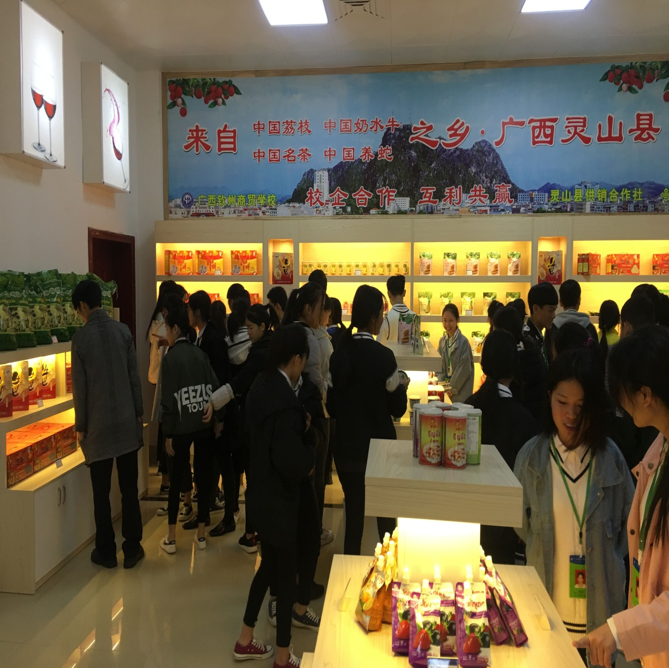

**OTO实训中心**

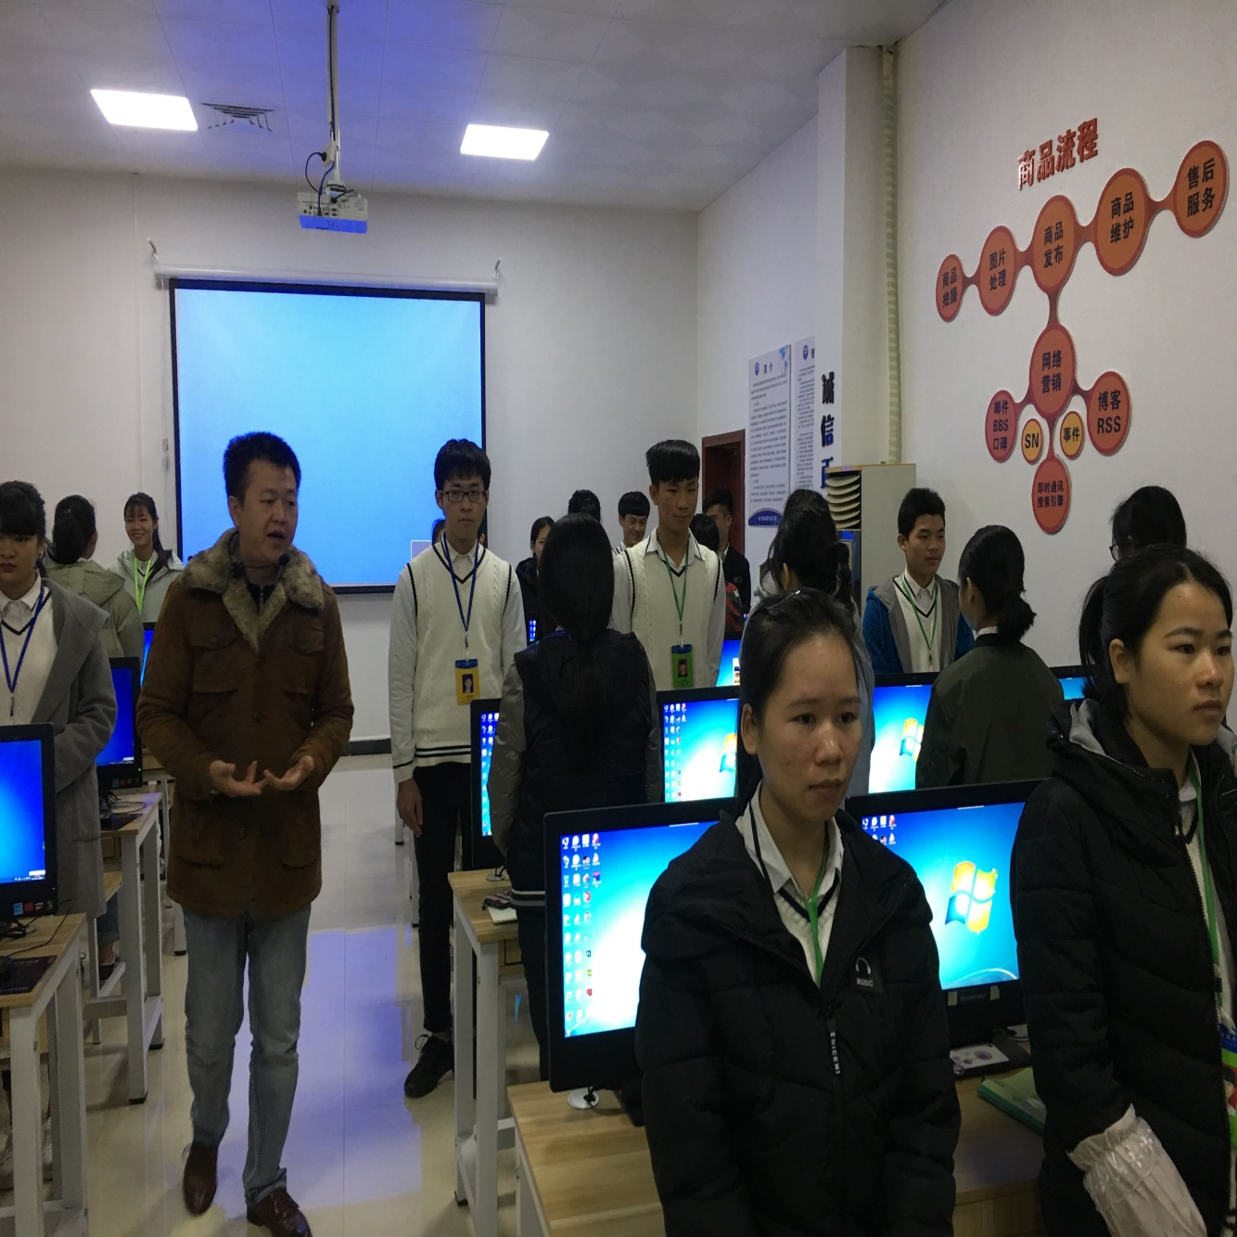

**电商技能培训**

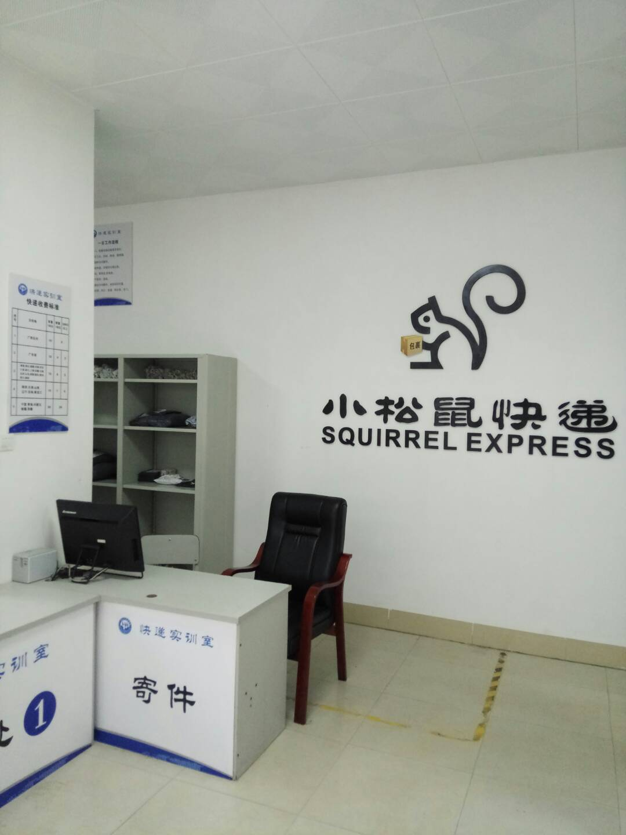

**小松鼠快递实训室**

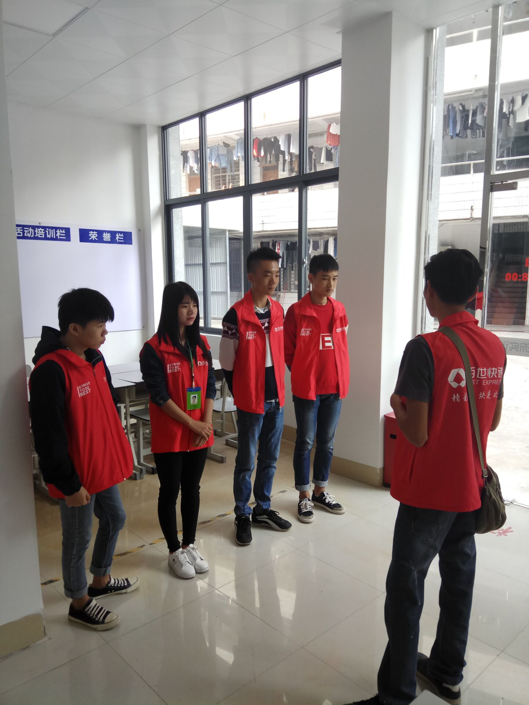

**物流专业学生实训**

# 8.主要问题和改进措施

1.学校占地面积小，成为制约我校发展瓶颈问题。

学校现有两个校区，一个位于钦州市南珠西大街138号的本校校区（校园面积20.3亩），一个是2016年租用的钦南区委党校内的梅园校区（面积约15亩）。生均占地面积7.1平方米，严重制约学校的发展水平。

针对学校办学规模不断增大与校园面积狭小、技能实训教学要求越来越高与实训场地不足的矛盾问题，学校提出了学校迁建办学、完善办学条件的发展方向。根据国家及广西关于中职学校建设发展的方针政策，结合学校的实际情况，学校对迁建办学提出了“先征地、分步走、多渠道、共建设”的工作思路，通过争取发展中职教育项目贷款、广西普及高中阶段（含中职）教育2017－2020年攻坚计划项目资金和学校自筹资金并引入社会资金投入等实施迁建工程。

根据《广西壮族自治区普及高中阶段教育攻坚计划的通知》精神，学校认真研究做好2017－2020年攻坚计划，申报了学校迁建工程计划，具体建设内容：学校迁建办学规模为全日制中职在校生3500人（占地150亩）；建设面积为70000㎡，其中：教室11000㎡、学生宿舍24500㎡、学生食堂3500㎡、实训场所16000㎡、行政办公用房6000㎡、生活附属房8000㎡、单身教工宿舍1000㎡；运动场地10000㎡。建设相关内容及投资金额数据已报教育厅初审通过，目前学校正积极做好迁建工程的前期工作，想方设法争取各方面支持，力争5年内学校建设有新的突破。

2.学校实训设备水平不高。

主要原因：一是实训设备逐步老化；二是课程改革的推进对校内实训设备要求在不断提高。

改进措施：建议政府、学校加大实训设备投入，适应职业教育发展需求。

3.学校具备丰富企业一线工作经历的双师型教师缺口较大。

主要原因：一是教师企业实践经验少；二是教师培养培训的途径和方法有待完善，培训的针对性不强。

改进措施：一是积极为教师提供和创造外出学习培训的机会，更新知识、技能和教育观念；二是通过企业挂职锻炼或到对口院校深造，提高专业教师能力。

4.学校信息化管理水平还不够完善，校本诊改数据平台还没有建立。

主要原因：学校信息化管理平台及诊改数据平台必须立足于本校，不能照搬照抄其他院校的模式，才能使信息化数据采集实时有效，及时反馈问题并得以真正解

改进措施：尽快完善学校信息化管理平台并建立诊改数据平台，从有限的学校经费中挤出一部分用于平台的开发。建议上级部门加大经费投入，用于加强业务指导及学校信息化管理平台、诊改数据平台建设。